[](https://c681a9f6.form.kintoneapp.com/public/c92f2c31cdb2d81266301bcdb29e0acd5548de583e7bf4b8fa06f259a7695449)[](https://c681a9f6.form.kintoneapp.com/public/junior-mado-tokoform)グラフィカル ユーザー インターフェイス, アプリケーション
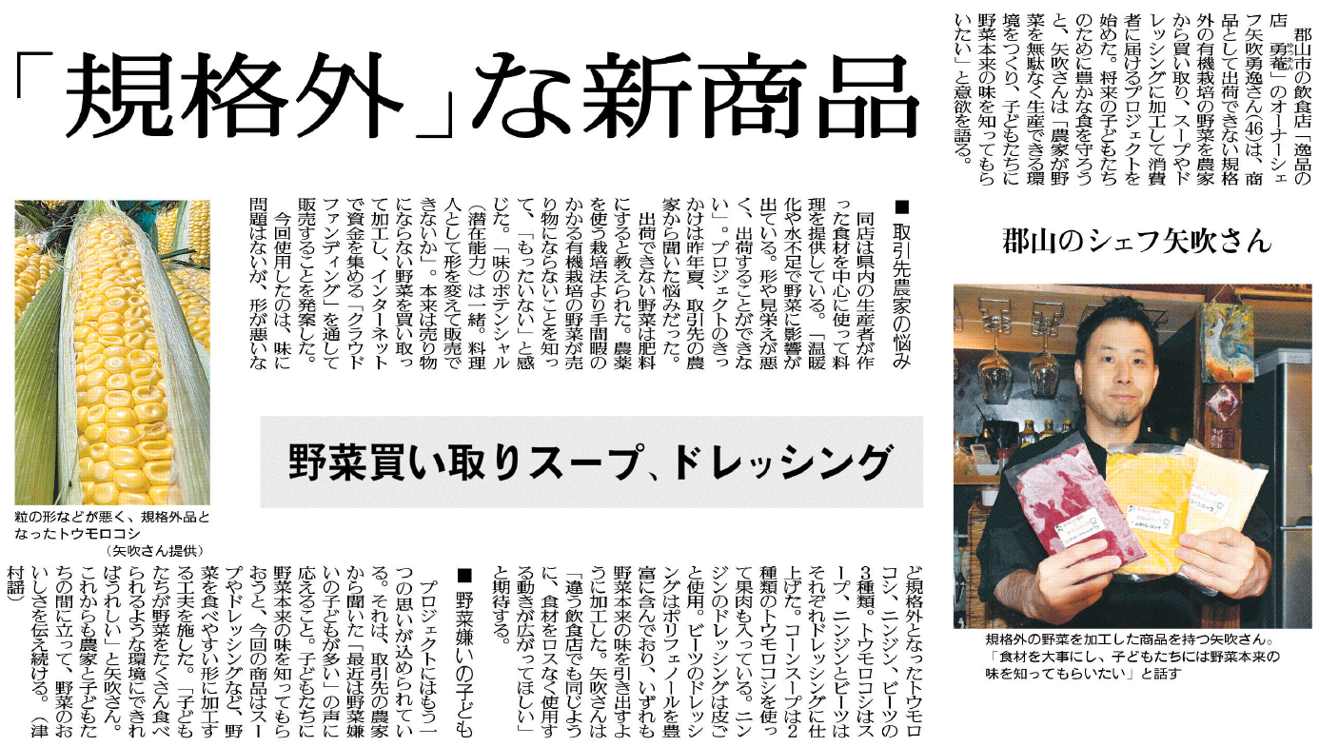

矢吹さんのプロジェクトについて、みなさんはどう考えますか。

矢吹さんの取引先農家にはどんな悩みがありましたか。

㉓

矢吹さんが規格外野菜をスープやドレッシングに加工して消費者に届けるプロジェクトをはじめた思いを具体的に２つあげてください。

▲ 8月31日 福島民友新聞掲載